MANUAL TÉCNICO HERRAMIENTA ADMINISTRACIÓN DE BIENES DEL FONDO PARA LA REPARACIÓN DE LAS VÍCTIMAS

TABLA DE CONTENIDO:

1. TABLA DE CONTENIDO: 2
2. INTRODUCCION: 3
3. OBJETIVO: 3
4. DEFINICIONES: 4
5. DESARROLLO: 9
5.1 REQUERIMIENTOS MINIMOS DE HARDWARE 9
5.2 REQUERIMIENTOS MINIMOS DE SOFTWARE 10
5.3 HERRAMIENTAS UTILIZADAS PARA EL DESARROLLO 10
5.4 CONFIGURACION DEL APLICATIVO 10
5.5 CASOS DE USO 11
5.6 DICCIONARIO DE DATOS 13
5.7 CAPTURA DE PANTALLA HERRAMIENTA ADMINISTRACIÓN DE BIENES. 24
6. DOCUMENTOS DE REFERENCIA 33
7. ANEXOS: N.A 33
8. CONTROL DE CAMBIOS 34

INTRODUCCION:

El Fondo para la Reparación de las Víctimas ejerce actos de administración necesarios para la correcta disposición, mantenimiento y conservación de los bienes y recursos entregados por los postulados, lo cual comprende el alistamiento de bienes con el fin de determinar la vocación social reparadora de los mismos; la administración de dichos bienes; las inspecciones a los mismos para determinar acciones de mantenimiento y reparación; la administración de BAAF; la comercialización de los bienes que ya cuentan con extinción de dominio y se encuentran saneados, entre otras. Por esta razón el Fondo ha dirigido todos los esfuerzos mediante el diseño y la implementación de estrategias, una de estas ha sido el desarrollo de una herramienta tecnológica que contribuya con el cumplimiento de su misión.

Dentro de este documento podrá encontrar la estructura técnica utilizada dentro de la herramienta, basada en una arquitectura web (cliente servidor) con el objeto de poder generar acceso desde cualquier lugar del mundo, garantizando que la información de la Herramienta se encuentre actualizada en todo momento.

La Herramienta de Administración de bienes es la herramienta que se encarga de mantener de manera confiable la información de cada uno de los bienes, que el Fondo para la reparación de las Víctimas tiene en su administración. La herramienta permite, consultar, reportar y crear todo lo referente a los bienes, permitiendo conocer su estado, ubicación y la recopilación de la información de los diferentes módulos. Es una herramienta que permite conocer el historial del bien, sus características y dar un uso adecuado a la información que encontramos
en la herramienta. Mediante el control permanente de la creación de los usuarios, la herramienta nos permite definir los perfiles, acordes a las necesidades y funciones del usuario, de la misma manera los permisos.

Para que la herramienta de administración de bienes funcione correctamente y se puedan realizar las mejoras que correspondan se hace necesario crear el manual técnico ya que este juega un papel importante debido a que luego de poner en producción la herramienta, se tiene la ardua tarea de darle mantenimiento para que permita aprender fácilmente como se desarrolló.

OBJETIVO:

El presente manual hace referencia a la información relacionada con aspectos técnicos de la herramienta de administración de bienes, tiene como objetivo, proveer opciones útiles, para realizar una buena planificación de los bienes, un correcto ingreso y una óptima misión con el fin de implementar los procesos de gestión, conocer la descripción del sistema, el cual nos va a ayudar a identificar el bien con un código único generado por el sistema, identificar la etapa de gestión, el cual se encuentra el bien (Pre-alistamiento, alistamiento y recepción), con el fin de orientar al personal encargado de las actividades de mantenimiento, revisión, solución de problemas, instalación y configuración del sistema, en el desarrollo, planteamiento análisis programación e instalación de la herramienta administración de bienes.

El manual técnico está orientada a personal con conocimientos en sistemas y tecnologías de información, conocimientos de programación, administración de bases de datos, responsables del mantenimiento e instalación del sistema en los servidores.

DEFINICIONES:

ACTIVO: Conjunto de recursos económico o bienes y derechos que posee una persona natural o jurídica y que son fuente potencial de beneficios.

ACTIVO FIJO: Conjunto de activos tangibles e intangibles de naturaleza duradera, no destinados para la venta, que se utilizan en las operaciones normales de negocio, bien sea en la producción.

ACTIVO TANGIBLES: Bien de naturaleza duradera, que tiene existencia material. Almacén: Espacio delimitado en donde se guardan elementos, bienes o mercancías de consumo o devolutivos, los cuales han de suministrarle a las dependencias que conforman una entidad para que ésta cumpla los objetivos propuestos.

ACTO ADMINISTRATIVO: Es la manifestación de la voluntad de la Entidad, destinado a producir efectos jurídicos ya sea creando, modificando o extinguiendo derechos. Por el cual la Agencia manifiesta o establece la responsabilidad para la administración y control de los bienes de la Entidad.

ADICIONES: Las adiciones se dan cuando haya mejora en las características originales del bien aumentando o ampliando su valor.
ADMINISTRACIÓN DE BIENES: En esta fase se establecen las actividades necesarias para garantizar la adecuada rentabilidad, correcta disposición, mantenimiento y conservación de los bienes y/o recursos de acuerdo con su naturaleza, uso y destino, así como para el adecuado funcionamiento del Fondo teniendo en cuenta siempre el favorecimiento de los derechos de las víctimas.
ALICUOTA: La parte alícuota es la que se obtiene de dividir algo en un cierto número de partes iguales.

ALMACENAMIENTO (ubicación): Labor de registro de los artículos, copias de respaldo y su distribución física desde la recepción hasta que se requiere para su utilización. La organización interna del almacenamiento debe efectuarse de conformidad con legislación vigente, de acuerdo con la naturaleza de los bienes, garantizando el cumplimiento de las políticas de los sistemas de gestión y seguridad en el trabajo, el plan de gestión ambiental y la Seguridad de la Información y Protección de Datos Personales.
ALISTAMIENTO: El alistamiento de bienes consiste en el diagnóstico y la preparación física, jurídica, social y económica de un bien ofrecido, entregado o denunciado por un postulado al procedimiento penal especial de justicia y paz o aquellos que la Fiscalía General de la Nación haya identificado pese a que no se hayan ofrecido o denunciado por los postulados, para su eventual recepción, según tenga o no vocación de reparación, de conformidad con la decisión del Magistrado con funciones de control de garantías en la audiencia en la que se decida sobre la imposición de medidas cautelares.
La Unidad Administrativa Especial para la Atención y la Reparación Integral a las Víctimas Fondo para la Reparación de las Víctimas y la Fiscalía General de la Nación, con las demás entidades que posean información relevante, realizarán conjuntamente una actualización del alistamiento de los bienes.
AVALUO: Estimación que se hace del valor o precio del bien. Baja: Se presenta cuando un bien es retirado definitivamente del servicio, tanto en forma física como de los registros del patrimonio de la entidad o por obsolescencia, o por estar inservible o porque siendo servible ha sido donado, vendido, permutado, hurtado, o robado.
BAJA DE BIENES: Cuando un bien es retirado definitivamente del servicio de forma física y de los registros del patrimonio de la Entidad, teniendo en cuenta: su Deterioro, Obsolescencia, Enajenación, Caso Fortuito o Fuerza Mayor, Robo o Hurto, Permuta, Donación o Trasferencia.

BIEN: Artículo inventariable o activo de cualquier clase como materiales o activos fijos para efectos de este documento se consideran como tales, los elementos en depósito, los bienes propiedad, planta y equipo de la Entidad y los recibidos para su uso excluyendo el dinero, títulos valores y similares.

BIEN EN ARRIENDO O ALQUILER: Es un contrato entre dos personas Naturales o Jurídicas en la cual una parte se compromete a transferir temporalmente el uso de una cosa mueble o inmueble a una segunda parte que se compromete a su vez a pagar por ese uso un determinado precio.

BIEN EN COMODATO: Es un contrato en que la una de las partes entrega a la otra gratuitamente un bien mueble o inmueble, para que haga uso de él, con obligación de restituir el mismo después de terminar su uso.

BIENES DE CONSUMO: Son aquellos bienes que se extinguen o fenecen con el primer uso que se hace de ellos, o cuando al agregarlos, o aplicarlos a otros desaparece como unidad independiente o como materia autónoma, y entran a constituir o integrar otros bienes.

BIENES DE CONSUMO CONTROLADOS: Son elementos que por su naturaleza no se consumen con su primer uso, pero por su costo, destino y uso no pueden ser considerados como devolutivo.

BIENES DEVOLUTIVOS: Son aquellos bienes que la Entidad prevé usar durante más de un periodo contable. En tal sentido, no se consumen por el primer uso que se hace de ellos, aunque con el tiempo, o en razón a su naturaleza o uso se deterioren a largo plazo. Este tipo de bienes son objeto de depreciación y es exigible su devolución.

BIENES MUEBLES: Recursos que pueden transportarse de un lugar a otro, sea moviéndose ellos por sí mismos, o por fuerza externa; se exceptúan los que, siendo muebles por naturaleza, se consideran inmuebles por su destino.

BIENES INMUEBLES: Son aquellos bienes que no se pueden mover y llevar de una parte a otra sin su destrucción o deterioro, así como aquellos que por su uso, destino o aplicación forman parte del inmueble y que no pueden trasladarse sin menoscabo de éste.

BIENES INTANGIBLES: Representa el valor de los costos de adquisición o desarrollo del conjunto de bienes inmateriales, o sin apariencia física, que puedan identificarse, controlarse, de cuya utilización o explotación pueden obtenerse beneficios económicos futuros o un potencial de servicios.
BIENES SIN VOCACIÓN REPARADORA: Bienes que no puedan ser identificados e individualizados, así como aquellos cuya administración o saneamiento resulte en perjuicio del derecho de las víctimas a la reparación integral.
BIENES QUE AMENACEN DETERIORO: Para efectos del artículo 11C de la Ley 975 de 2005, se entenderá por bienes que amenacen deterioro aquellos que se agotan con su uso o consumo, así como aquellos cuyo reemplazo admite legalmente otro de igual calidad, los que por su misma naturaleza deben monetizarse inmediatamente al momento de su recibo.
BIENES CON SOLICITUD DE RESTITUCIÓN: Cuando se conozca que los bienes inmuebles administrados por el FRV sean objeto de solicitud de restitución de tierras despojadas- URT y conforme a la Circular Conjunta No. 001 del 7 de septiembre de 2015 se dará inicio al protocolo de transferencia de bienes. Asimismo, en concordancia con lo establecido en el parágrafo segundo del Artículo 17B de la Ley 975 de 2005 adicionado por la Ley 1592 de 2012.
COMISIÓN: Situación en la cual los funcionarios y contratistas por disposición de autoridad competente, ejercen temporalmente las funciones propias de su cargo en lugar diferente de su sede habitual de trabajo
COMODATO: El comodato o préstamo de uso es un contrato en que la una de las artes entrega a la otra gratuitamente una especie mueble o raíz, para que haga uso de ella y como se perfecciona sino por la tradición de la cosa (Art. 2200 Código Civil Colombiano).

CASO FORTUITO O FUERZA MAYOR: Es cualquier hecho sorpresivo o imprevisto que no es posible resistirse y escapa de las normas del cuidado objetivó estipulado, tomando como un acontecimiento fatal que no se pudo evitar, ni aun en el evento de oponerse.
COSTO: Valor monetario que se le da a un bien o servicio.

DEPRECIACIÓN: Mecanismo mediante el cual se reconoce el desgaste y pérdida de valor que sufre un bien, por el uso que se haga en un espacio de tiempo.

DETERIORO: Es la pérdida del potencial de servicio de un activo, adicional al reconocimiento sistemático realizado a través de la depreciación o amortización. Es la corrección valorativa que tiene un activo.

DESMOVILIZACIÓN: Se entiende por desmovilización el acto individual o colectivo de dejar las armas y abandonar el grupo armado organizado al margen de la ley, realizado ante autoridad competente.
DILIGENCIAS DE ALISTAMIENTO: La Unidad Administrativa Especial para la Atención y la Reparación Integral a las Víctimas Fondo para la Reparación de las Víctimas, deberá participar en las diligencias de alistamiento de bienes ofrecidos, entregados, detectados oficiosamente o denunciados, que provengan de los postulados al procedimiento penal especial de justicia y paz o a miembros del bloque o frente con el fin de establecer las condiciones físicas, jurídicas, sociales y económicas que permitan al Magistrado con funciones de control de garantías determinar si el bien tiene vocación reparadora. El deber de alistamiento se extiende a los bienes entregados a través de la Sociedad de Activos Especiales, SAE, que deberá garantizar la entrega del bien.
DONACIÓN: Cuando se transfiere por voluntad de una persona natural o jurídica, de manera gratuita irrevocablemente, la propiedad de un bien a favor de un tercero previa aceptación del beneficiario.

DONANTE: Persona natural o jurídica de derecho privado, nacional o extranjera, que tiene capacidad legal e interés en transferir gratuita e irrevocablemente parte de los bienes a favor de una Entidad del estado.

FONDO PARA LA REPARACIÓN DE LAS VÍCTIMAS – FRV: Cuenta especial sin personería jurídica, creada por el artículo 54 de la Ley 975 del 2005 y administrada por la Unidad para la Atención y Reparación Integral a las Víctimas, de régimen privado. El FRV está compuesto por los bienes que a cualquier título entreguen los postulados con destino a la reparación de las víctimas, Presupuesto General de la Nación, donaciones, en dinero o en especie, nacionales o extranjeras y fuentes de financiación adicionadas por el artículo 177 de la Ley 1448 del 2011.
GASTO: Es una erogación de dinero que ejecuta el estado orientado a dar cumplimiento de la misión de la Entidad.
GRUPO INTERNO DE TRABAJO DE PERSECUCIÓN DE BIENES: fiscalía general de la Nación (FGN): Encargada de identificar, solicitar la cautela y entregar los bienes con destino a la reparación de las víctimas provenientes de los postulados a la Ley de Justicia y Paz.
HERRAMIENTA ADMINISTRACION DE BIENES: Es un sistema de información que tiene como objetivo administrar la información de las gestiones y actividades adelantadas por parte del Fondo para Reparación de la Victimas que dan cumplimiento a su misión.
HURTO: Es un delito contra un bien de la Agencia que consiste en el apoderamiento de un bien por parte de un tercero, que a diferencia del Robo para ello no utiliza la fuerza o violencia o intimidación.

INVENTARIOS: Relación detallada de las existencias materiales comprendidas en el activo, la cual debe mostrar: número de unidades en existencia, descripción y referencia del producto o activo, valor de compra, precio de venta, fecha de adquisición, entre otros.

INVENTARIO FÍSICO: Es la verificación física de los bienes o elementos en los depósitos o bodegas de almacén, dependencias, a cargo de usuarios, con el fin de confrontar las existencias reales o físicas, contra los saldos registrados.

MANUAL: Documento detallado que contiene, en forma ordenada y sistemática instrucciones e información sobre políticas, métodos, funciones, sistemas y procedimientos de actividades de una entidad.

MEJORAS: Es el cambio o progreso de un bien que está en condición precaria hacia un estado mejor.

OBSOLESCENCIA: Pérdida en el potencial uso o deterioro de un activo, debido a diversas causas siendo la principal los adelantos tecnológicos.

PERMUTA O CAMBIO: Contrato comercial en la que dos personas naturales o jurídicas se obliga recíprocamente a dar una cosa por otra.

PROCEDIMIENTO: Es la secuencia correcta clara y ordenada de una serie de actividades que tiene como objeto la culminación de una tarea.
RECEPCIÓN: En esta fase se establecen las actividades necesarias para materializar la orden judicial de embargo, secuestro y/o suspensión del poder dispositivo impartida por los Magistrados de Control de Garantías de los Tribunales Superiores de Distrito de Bogotá, Barranquilla, Bucaramanga y Medellín a través de la recepción física de los bienes en operación conjunta con la FGN. Verificar que las condiciones observadas en el alistamiento sean las mismas al momento de la recepción e implementar un sistema de administración por cada bien.
SALIDA DE BODEGA: Es el retiro de un bien del almacén, acompañado de la expedición de la salida del almacén que es el documento legal que identifica clara y detalladamente la salida física y real del bien, transfiriendo de esa manera la responsabilidad por custodia, administración, conservación al colaborador que recibe el bien.

SALVAMENTO: Elemento o conjunto de elementos que resultan afectados en un siniestro, en menor o mayor grado, sin ser destruidos y, por lo tanto, pueden ser utilizados o reparados.
SANEAMIENTO PREDIAL Y COMERCIALIZACIÓN: Determinar las actividades que se deben llevar a cabo Saneamiento predial y Comercialización para incluir en la etapa de monetización, los activos administrados por el Fondo para la Reparación de las Victimas que se encuentran habilitados para tal fin.
SEGUROS DE BIENES: Medida de amparo de los bienes a que están obligadas todas las Instituciones que manejen bienes del Estado para proteger el patrimonio público, de tal manera que en caso de pérdida o deterioro se logre obtener su resarcimiento, para lo cual fija como regla general la constitución de una póliza de seguros.
SINIESTRO: Es un suceso que produce un daño o una perdida material considerable. Es un acontecimiento que produce unos daños garantizados en la póliza hasta una determinada cuantía. Como respuesta frente al siniestro, la entidad aseguradora está obligada a satisfacer, total o parcialmente, al asegurado o a sus beneficiarios, el capital garantizado en el contrato.

TRASLADOS: Es la actividad mediante la cual se cambia la ubicación física de bienes dentro de las dependencias o centros de costo de la Entidad, ocasionando por tal motivo la cesación de responsabilidad de quien los entrega y transfiriéndola a quien la recibe.
USUARIO: Se le llaman usuarios a las personas que pueden acceder al sistema.
VIDA ÚTIL: Es el tiempo normal de operación de un activo fijo en términos de utilidad para su propietario.
VOCACIÓN REPARADORA: De conformidad con el artículo 7º de la Ley 1592 de 2012 y el Auto AP-4671 del 13 de agosto 2014, se entiende por vocación reparadora la aptitud que deben tener todos los bienes entregados, ofrecidos denunciados por los postulados en el marco de la presente ley para reparar de manera efectiva a las víctimas.
VOCACIÓN SOCIAL REPARADORA: Acompaña, facilita y coordina acciones interinstitucionales en procura de analizar, implementar y reparar mediante proyectos sociales o socio productivos a individuos, organizaciones e instituciones que beneficien a la comunidad vulnerable con enfoque diferencial hacia las víctimas, lo cual permite darle valor social reparador a los bienes que administra la entidad. Auto AP-4671 del 13 de agosto 2014.

DESARROLLO:

5.1 REQUERIMIENTOS MINIMOS DE HARDWARE

Los requerimientos mínimos de Hardware de la Herramienta de Administración de Bienes se indican a continuación:

Requerimientos  HW | Servidor de Base de Datos  - Procesador Xeon E4 con 4 Núcleos (mínimo)  - Memoria RAM de 16GB DDR4 (mínimo)  - Disco Duro de 512GB (mínimo)  Servidor de Aplicaciones (publicado de la herramienta)  - Procesador Xeon E4 con 4 núcleos (mínimo).  - Memoria RAM de 16GB DDR4 (mínimo).  - Disco Duro de 512GB (mínimo).  - Almacenamiento externo de 1T para data y archivos

REQUERIMIENTOS MINIMOS DE SOFTWARE

Los requerimientos mínimos de Software de la Herramienta de Administración de Bienes se indican a continuación:
Requerimiento  SW | - Base de datos Oracle 12c  - IIS (Internet Information Server)8  - Frame Work 4.5 en adelante  - Lenguaje de Programación ASP. NET MVC5(c#)  - Framework Boostrap 4

HERRAMIENTAS UTILIZADAS PARA EL DESARROLLO

• Lenguaje de Desarrollo. Net Entity
• Framework Version 5.0
• Base de Datos Oracle 12 c

CONFIGURACION DEL APLICATIVO

5.4.1 INSTALACIONES
a. Realizar la instalación y configuración de IIS
b. Instalar y configurar Clientes de Oracle 12 C o superior, en conjunto con el ODT de configuración de Visual Studio 2015.
c. Realizar configuración de pool application en el administrador de IIS y su respectivo puerto de acceso.

5.4.2 CONFIGURACIÓN
a. Cargar los archivos de publicación de la herramienta (generados desde la publicación de Visual Studio) a la carpeta designada en el Pool application del IIS.
b. Realizar la configuración del Web.cinfig de acuerdo con los datos del servidor se está ingresando.

CASOS DE USO

    - DIAGRAMAS DE USO HERRAMIENTA DE ADMINISTRACIÓN DE BIENES

Se trabaja los casos de uso para brindar la descripción de las actividades que se deberán realizar para llevar a cabo los procesos, es decir se describe la interacción entre la herramienta con el usuario para alcanzar los objetivos.

5.5.1.1 INICIO DE SESIÓN

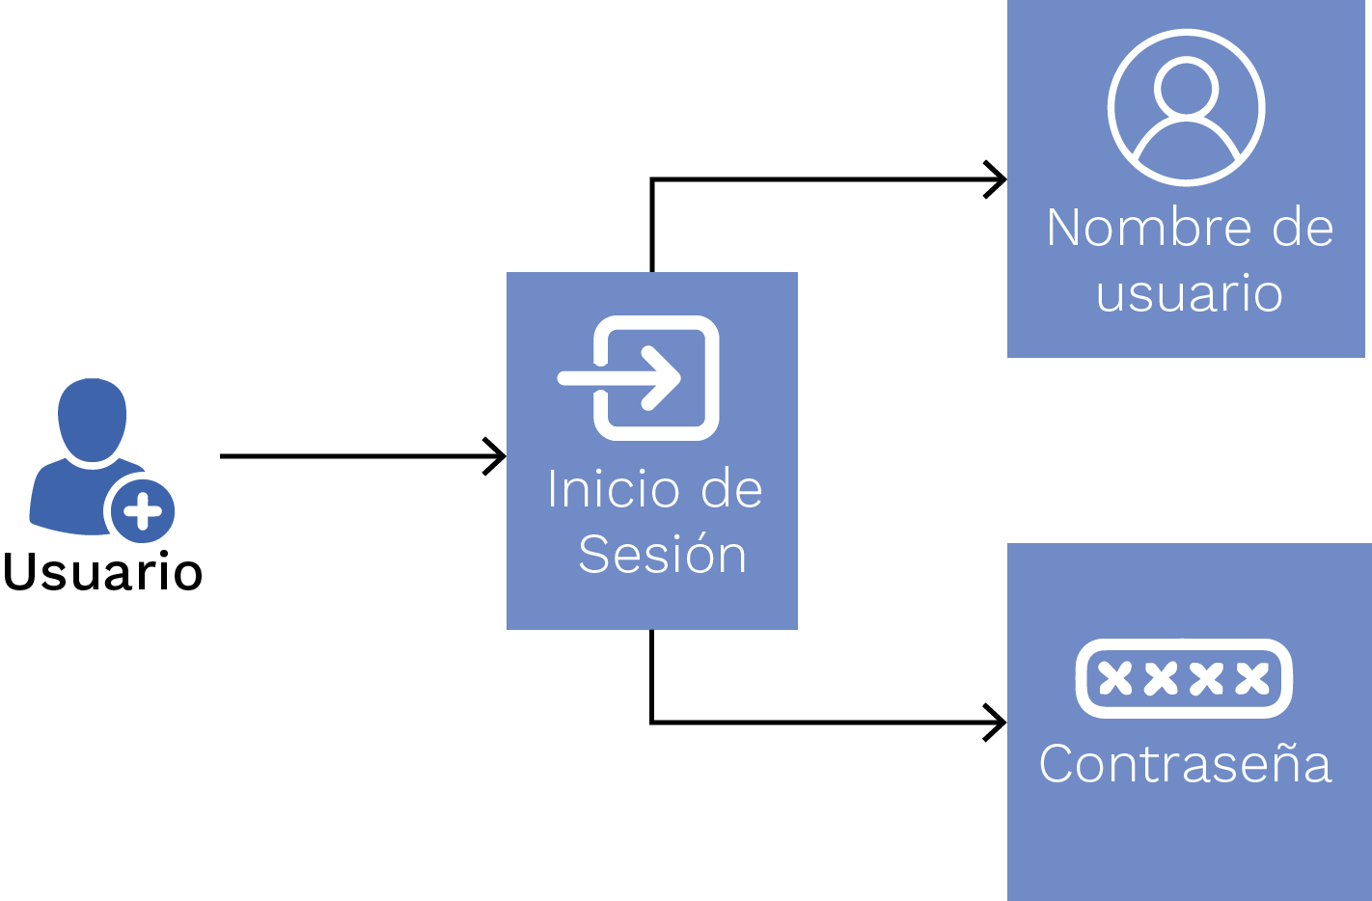

      - MÓDULOS
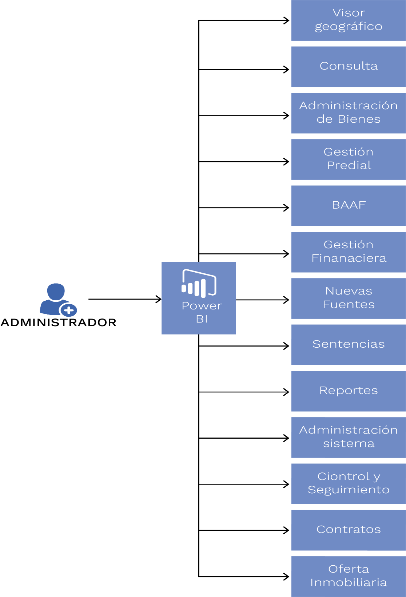

      - MODELO ENTIDAD RELACIÓN
El modelo de Entidad Relación permite representar de manera simplificada los componentes que participan en el proceso y el modo en que estos se relacionan en sí.

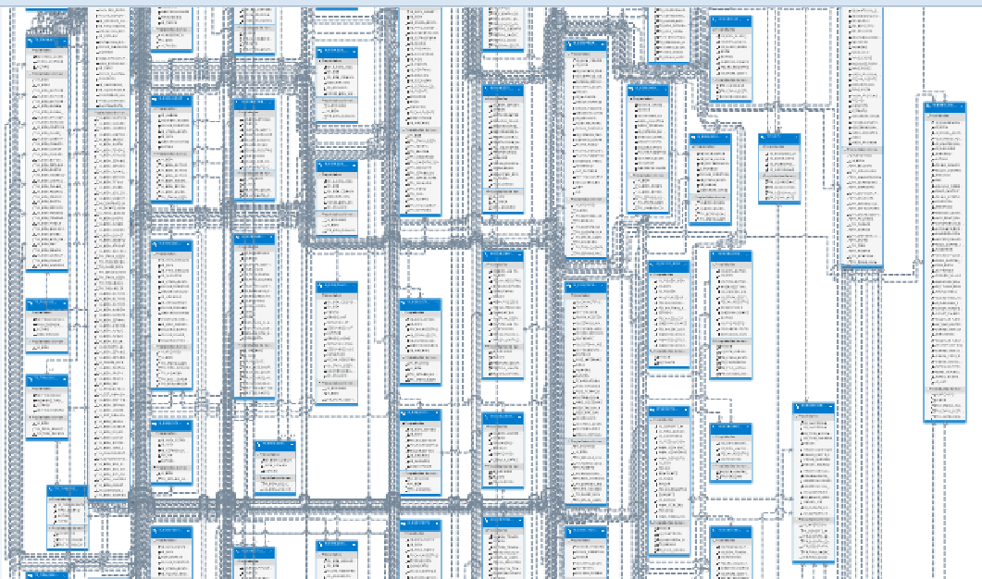

DICCIONARIO DE DATOS

AP_DEPARTAMENTOS | Dato de departamentos
AP_MUNICIPIOS | Dato de municipios
AUD_REGISTRO | Tabla que guarda control de auditoria de la herramienta
AUD_TIPO_ACCION | Tabla guarda el tipo de acción
FRV_PF_AREA | Área de FRV
H_ACCIONES_COMISION | guarda las acciones de las comisiones
H_ACCION_PROYECTOS | información acciones de un proyecto
H_ACTIVIDADES_CONTRATO | actividades de contrato
H_ACTIVIDADES_CONTRATO_GEN | actividades de contrato general
H_ACTIVIDAD_COMISION | Actividades de Comisión
H_AGENDA_COMISION | información de agenda
H_APROBACION_COMISION | información de histórico de aprobación de Comisión
H_APROBACION_INFORME_INI | información de aprobación de informe
H_ARCHIVO | información de archivos
H_ARCHIVO_CUENTA | información de archivos por cuenta
H_AUDIENCIA | información de audiencias
H_AUDIENCIA_COMISION | información audiencias modulo Comisión
H_BIEN | información del bien
H_BIEN_ACTIVIDAD_AGRICOLA | información agrícola atada al bien
H_BIEN_ACTIVIDAD_PECUARIA | información actividad Agropecuaria atada al bien
H_BIEN_ACTIVIDAD_PISCICOLA | información piscícola ata al bien
H_BIEN_AGENDA | información de bienes atada al bien
H_BIEN_ALBUM | información de álbum de imágenes atada al bien
H_BIEN_ALBUM_FOTO | información de álbumes atados al bien
H_BIEN_ATRIBUTO_VALOR | información de características del bien
H_BIEN_AUDIENCIA | información de audiencias
H_BIEN_AVALUO | información de avalúos atados al bien
H_BIEN_CARACTERISTICA | información características
H_BIEN_CARTERA | información cartera
H_BIEN_CASO | información del bien por casos
H_BIEN_CLASE_AGROLOGICA | información agrícola atada al bien
H_BIEN_COBERTURA | información de cobertura del bien
H_BIEN_COMERCIALIZACION | información de comercialización
H_BIEN_CONSTRUCCION | información de construcciones atadas al bien
H_BIEN_CONSTRUCCION_ANEXA | información de construcciones anexas al bien
H_BIEN_CONSTRUCCION_INFO_BIEN | información de la construcción
H_BIEN_COORDENADA | Coordenadas del bien
H_BIEN_CUENTA_CONTRATO | cuentas de servicios públicos atadas al bien
H_BIEN_DEPENDENCIA | información de dependencias del bien
H_BIEN_DETCONS_DEPENDENCIA | información de detalle de la dependencia de la construcción
H_BIEN_DET_CONSTRUCCION | información detalle de la construcción
H_BIEN_ESTADO_CONSERVACION | información estado de conservación
H_BIEN_ESTADO_OCUPACION | información estado de ocupación administración
H_BIEN_ESTADO_RESTITUIDO | información de restitución del bien
H_BIEN_ESTIMATIVO | información estimaciones atas al bien
H_BIEN_ESTUDIOS_TITULOS | información estudios de títulos atadas al bien
H_BIEN_EXTINCION_DOMINIO | información de extinción de dominio
H_BIEN_GASTO | información de gastos
H_BIEN_INFO_CONSTRUCTIVA_BIEN | información detallada constructiva del bien
H_BIEN_INGRESO | información de ingresos
H_BIEN_INVERSION | información de inversiones atadas al bien
H_BIEN_LIMITACION_DOMINIO | información limitación del dominio
H_BIEN_LIMITACION_DOMINIO_TERC | información limitación domicio terceros
H_BIEN_LINDERO | información de linderos
H_BIEN_LINDERO_DETALLE | información detallada del lindero
H_BIEN_MEDIDA_CAUTELAR | información de medidas cautelares atadas a los bienes
H_BIEN_OAJ | información de reportes de oaj
H_BIEN_PLANO_TOPOGRAFICO | información topográfica del bien
H_BIEN_POSTULADO | información de postulados relacionados al bien
H_BIEN_PROPHORIZONTAL | información propiedad horizontal
H_BIEN_PROPHORIZONTAL_PAGOS | información pagos de propiedad horizontal
H_BIEN_PROPIEDAD_HORIZONTAL | información propiedad horizontal
H_BIEN_PUBLICACION | información publicaciones atadas al bien
H_BIEN_PUBLICACION_GESTION | información gestiones generadas a la publicación
H_BIEN_RECLAMACION_SAE | información reclamaciones del SAE
H_BIEN_RESTITUCION | información de restitución atada al bien
H_BIEN_RUPTA | información de rupturas al bien
H_BIEN_SAE | información del SAE atada al bien
H_BIEN_SANEAMIENTO | Información del saneamiento atada al bien
H_BIEN_SEGURO | información de seguros atados al bien
H_BIEN_SERVICIOS_PUBLICOS | información servicios públicos del bien
H_BIEN_SIS_ADMON | información del sistema de administración
H_BIEN_TENENCIA | información tenencia del bien
H_BIEN_TENENCIA_TERCERO | información tenencia a terceros
H_BIEN_TITULAR_DERECHO_DOMINIO | información titular derecho de dominio
H_BIEN_UBICACION | información de ubicación del bien
H_BIEN_UNIDAD_CONSTRUCION | información de unidades de construcción
H_BIEN_USO_COMUN_CONST | información uso de comunal de construcción
H_BIEN_USO_EXCLUSIVO_CONST | información uso exclusivo construcción
H_BIEN_USO_SUELO | información del uso del suelo
H_BIEN_WEB | información web del bien
H_CERTIFICADOS | información certificados
H_COMISION | información de Comisión
H_COMISION_ACTIVIDADES | información del plan de trabajo a Comisión
H_COMISION_ADMINISTRACION | información de las comisiones administrativas
H_COMISION_GESTIONA | información gestiones de Comisión
H_COMISION_INFORME | información de los informes atados a la Comisión
H_COMISION_LSITA_CHEQUEO | información lista de chequeo de comisión
H_COMPONENTE_DEPEN_CONS | información componente dependencia de construcción
H_CONTRATO | información de contratos
H_CONTRATO_APROBACION | información de aprobaciones realizada a las construcciones
H_CONTRATO_BIEN | información de bienes atados a los contratos
H_CONTRATO_CDP | información de CDP de los contratos
H_CONTRATO_HONORARIOS | información de honorarios
H_CONTRATO_PERSONA | información de personas atadas a los contratos
H_CONTRATO_POLIZA | información de pólizas de los contratos
H_CONTRATO_RP | Registro de Información Contratos Registro Presupuestal
H_CONTRATO_SECOP | Registro de Información Contratos Secop Servicio Electronico de Contratación Pública
H_CONTRATO_USUARIO | Registro de Información Contrato Usuarios Datos
H_CONTRATO_USUARIO_DAT | Registro de Información Contrato Usuario Documentos
H_CONTRATO_USUARIO_DOC | Registro de Información Usuario Documentos
H_CONVENIOS | Registro de información Convenios
H_CUENTA_ASIGNACION | Registro de Información Cuenta Asignación
H_CUENTA_COBRO | Registro de Información Cuenta Cobro
H_DONACIONES | Registro de información Donaciones fondos u otros Bienes
H_EVENTO | Registro de Información Evento
H_EVENTO_BIEN | Registro de información Eventos Bien
H_EVENTO_BIEN_COMISIONADO | Registro de Información Evento - Comisionado
H_EVIDENCIA_CUENTA | Registro de Información Cuenta
H_FERIA_BIENES | Registro de Información Feria - Bienes
H_FERIA_INMOBILIARIA | Registro de Información Feria Inmobiliaria
H_FERIA_INVITACION | Registro de Información Feria Invitación
H_FERIA_PUBLICIDAD | Registro de Información Feria Publicidad
H_FERIA_REGISTRO | Registro de Información Feria - Registro
H_FIN_ASIGNACION | Registro de Información Fin Asignación
H_FIN_CASO | Registro de Información Fin Caso
H_FIN_CASO_GRUPO | Registro de Información Fin Caso Grupo
H_FIN_CASO_GRUPO_CASO | Registro de Información Fin Caso Grupo Caso
H_FIN_CASO_PAGO | Registro de Información Fin Caso Pago
H_FIN_CASO_PERSONA | Registro de Información Fin Caso Persona
H_FIN_CASO_PERSONA_ASIGNACION | Registro de Información Fin Caso Persona Asignación
H_FIN_CDP | Registro de Información Centro de Datos
H_FIN_DESEMBOLSO | Registro de Información Fin Desembolso
H_FIN_DETALLE_MOVASIG | Registro de Información Detalle - Mova Sistema Integración De Géstion
H_FIN_DETCDP | Registro de Información
H_FIN_DETSOL | Registro de Información
H_FIN_PAGO_GIRO | Registro de Información Fin Pago Giros
H_FIN_PERSONA | Registro de Información Fin Persona
H_FIN_RESOLUCION | Registro de Información Fin Resolución
H_FIN_RESOLUCION_DETALLE | Registro de Información Fin Relación Detalle
H_FRISCO | Registro de Información Frisco Fondo para la Rehabilitación Inversión y Lucha contra el Crimen
H_GESTION_BIEN | Registro de Información gestión Bien
H_INCIDENTES | Registro de Información Incidentes
H_INCIDENTES_ACTIVIDADES | Registro de Información Incidentes Actividades
H_INCIDENTES_ARCHIVO | Registro de Información Incidentes Archivo
H_INVERSION | Registro de Información Inversión
H_INVERSION_DETALLE | Registro de Información Inversión Detalle
H_JORNADA_COMISION | Registro de Información Jornada Comisión
H_LOG_AUDITORIA | Registro de Información Loguin Auditoria
H_LOG_LOGIN | Registro de Información Loguin Loguin
H_LOG_PROCESO | Registro de Información Loguin Proceso
H_POLIZA | Registro de Información póliza Bien
H_POLIZA_BIEN | Información de póliza a los bienes BAFF
H_PPRODCTV_ASIGNAR_PRODUCTO | Información producto a asignar BAFF
H_PPRODCTV_CULTIVO | Registro de Información producto de cultivo
H_PPRODCTV_FACTURA | Registro de Información Producto de factura
H_PPRODCTV_FACTURA_DETALLE | Registro de Información producto detalle de factura
H_PPRODCTV_GASTO | Registro de Información producto de gasto
H_PPRODCTV_INGRESO | Registro de Información producto de ingreso
H_PPRODCTV_PRODCCN | Registro de Información producto
H_PPRODCTV_VENTA | Registro de Información producto de venta
H_PROYECTO_PRODCTV | Registro de proyecto productivos
H_PROYECTO_PRODCTV_BIEN | registro de proyectos productivos del bien
H_REUNION_COMISION | Registro de Información reuniones de Comisión
H_SIST_ADMON | Registro de Información sistema de administración
H_SIST_ADMON_IMPUESTO | Registro de Información sistema de administración impuestos
H_SOPORTE_MOVIMIENTO | Registro de Información soportes a los movimientos
H_SUPLEMENTO_COMPONENTE_CON S | Registro de Información suplementos de componente
H_TAREA | Registro de Información tareas
H_TAREA_RUTA | Registro de Información ruta de la tarea
H_TITULOS_JUDICIALES | Registro de Información títulos judiciales
H_TITULO_INVERSION | Registro de Información títulos de inversión
H_TITULO_INVERSION_CUPON | Registro de Información cupones de títulos inversión
H_USUAIO_COMISION | Registro de Información usuarios atadaso a la comision
SEG_APLICACIONES | Seguridad Aplicaciones
SEG_MENU | Seguridad Menú
SEG_PERFIL | Seguridad Perfil
SEG_PERFILES | Seguridad Perfiles
SEG_PERFIL_DETALLE | Seguridad Perfil Detalles
SEG_PERFIL_PERMISO | Seguridad Perfil Permiso
SEG_PERMISO | Seguridad Permiso
SEG_PERMISOS | Seguridad Permisos
SEG_ROLES | Seguridad Roles
SEG_SUBMENU | Seguridad submenú
SEG_USARIO_PERFIL | Seguridad Usuario Perfil
SEG_USUARIO | Seguridad Usuario
TR_ADJ_NVAFUENTES | Parametrización
TR_ADJ_SISADMIN | Parametrización
TR_ANOTACIONES_REGISTRALES | Parametrización anotaciones registrales
TR_ANOTACION_JURIDICA | Parametrización anotación de jurídica
TR_ANOTACION_TIPO_DETALLE | Parametrización tipo de detalles
TR_ARL | Parametrización ARL registrados
TR_ARRENDATARIO | Parametrización arrendatarios
TR_ASEGURADORA | Parametrizaciones aseguradoras
TR_ATRIBUTO_BIEN | Parametrización atributos de bienes
TR_ATRIBUTO_CLASE | Parametrización atributos de clase
TR_ATRIBUTO_CONSTRUCCION | Parametrización atributo de construcción
TR_AVALUADOR | Parametrización avaluadores
TR_AYUDAS_HERRAMIENTA | Parametrización ayudas de herramientas
TR_BALCON | Parametrización balcones
TR_BANCO | Parametrización bancos
TR_BIEN_COMUN | Parametrización bienes comun
TR_BLOQUE | Parametrización bloques
TR_BOSQUE | Tabla de parametrización de bosques.
TR_CAPACIDAD_CARGA | Tabla de parametrización de capacidad de cargas para Baff
TR_CARGO | Tabla de parametrización de cargos a las personas
TR_CASO | Tabla de parametrización de caso
TR_CATEGORIA_INCIDENTE | Tabla de parametrización de tipos de categoría para Incidentes
TR_CIELORASO | Tabla de parametrización cielo razo
TR_CIMENTACION | Tabla de parametrización cimentación para construcción
TR_CLASE_AGROLOGICA | Tabla de parametrización clase agricola proyectos Baff
TR_CLASE_BIEN | Tabla de parametrización clase del bien
TR_CLASE_CULTIVO | Tabla de parametrización clase de cultivo
TR_CODIGO_REFERENCIA | Tabla de parametrización códigos de referencia
TR_CODIGO_REGISTRAL | Tabla de parametrización códigos registral
TR_COMERCIALIZA | Tabla de parametrización comercialización
TR_COMPONENTE | Tabla de parametrización datos de componentes
TR_CONCEPTO_CUENTA | Tabla de parametrización conceptos de cuenta de cobro
TR_CONSECUTIVO_GASTO | Tabla de parametrización de consecutivos de gastos
TR_CONSECUTIVO_INGRESO | Tabla de parametrización de consecutivos de ingresos
TR_CONVENIO_INGRESOS | Tabla de parametrización convenio de ingresos
TR_CORREDOR_SEGURO | Tabla de parametrización de información de corredores
TR_CORREGIMIENTO_UAFS | Tabla de parametrización corregimiento UAFS
TR_CUADRANTES | Tabla de parametrización de cuadrantes
TR_CUADRANTES_MUNICIPIOS | Tabla de parametrización de cuadrantes municipios
TR_CUADRANTES_RESPONSABLES | Tabla de parametrización de responsables por cuadrante
TR_CUENTA_BANCARIA | Tabla de parametrización tipos de cuentas bancaria
TR_CUENTA_CONTABLE | Tabla de parametrización tipos de cuentas contables
TR_CUENTA_CONTABLE_GASTO | Tabla de parametrización tipos de cuenta contables de gastos
TR_CUENTA_CONTABLE_INGRESO | Tabla de parametrización tipos de cuentas contable de ingreso
TR_CUENTA_X_PAGAR | Tabla de parametrización tipo de cuentas por pagar
TR_DEPENDENCIA | Tabla de parametrización tipos de dependencia
TR_DEPENDENCIA_CONSTRUCCION | Tabla de parametrización tipos de dependencia de construcción
TR_DEPOSITO | Tabla de parametrización tipos de deposito
TR_DESPACHO | Tabla de parametrización tipo de despacho
TR_DESPACHO_FUNCIONARIO | Tabla de parametrización tipo de despacho funcionario
TR_DIVISION_POTRERO | Tabla de parametrización divisiones potrero
TR_DOC_SOPORTE_AVALUO | Tabla de parametrización tipos de documento de soporte avaluo
TR_EMPRESA_CONSERIES | Tabla de parametrización empresa conseries
TR_EMPRESA_PUBLICACION | Tabla de parametrización empresa publicación
TR_EMPRESA_SERVICIO | Tabla de parametrización empresa servicios
TR_ENTIDAD_REUNION | Tabla de parametrización entidades de reunión
TR_ENTRADA | Tabla de parametrización tipos de entreda
TR_EPS | Tabla de parametrización eps
TR_EQUIPO_TRABAJO | Tabla de parametrización equipos de trabajo FRV
TR_ESCALERA | Tabla de parametrización tipos de escaleras
TR_ESPECIE_PISCICOLA | Tabla de parametrización especies piscicola
TR_ESTADO_BIEN | Tabla de parametrización estados de los bienes
TR_ESTADO_COMISION | Tabla de parametrización estados del bien
TR_ESTADO_CONSERVACION | Tabla de parametrización estado de conservación
TR_ESTADO_CONTRATO | Tabla de parametrización estados de los contratos
TR_ESTADO_CUENTA | Tabla de parametrización estados de cuenta
TR_ESTADO_CUENTACOBRO | Tabla de parametrización estados de cuentas de cobro
TR_ESTADO_DOCUMENTO | Tabla de parametrización estados del documento
TR_ESTADO_EVENTO | Tabla de parametrización estados del evento
TR_ESTADO_EXTINCION_DOMINO | Tabla de parametrización estado de extinción de dominio
TR_ESTADO_FACTURA | Tabla de parametrización estados de factura
TR_ESTADO_FOLIO | Tabla de parametrización estados de folio
TR_ESTADO_GENERAL_SAE | Tabla de parametrización estados del SAE
TR_ESTADO_INCIDENTE | Tabla de parametrización estado de incidentes
TR_ESTADO_MEDIDA_CAUTELAR | Tabla de parametrización estado medida acutelar
TR_ESTADO_OCUPACION | Tabla de parametrización estado de ocupación
TR_ESTADO_RESTITUCION | Tabla de parametrización estado restitución
TR_ESTADO_TRAMITE_RESTITUCION | Tabla de parametrización estado tramite de restitución
TR_ESTADO_VIA_ACCESO | Tabla de parametrización estado vías de acceso
TR_ESTRUCTURA | Tabla de parametrización estructura
TR_ETAPA_GESTION | Tabla de parametrización etapa gestión
TR_FACHADA | Tabla de parametrización tipos de fachada
TR_FIN_AREA | Tabla de parametrización fin de área
TR_FIN_DECRETO | Tabla de parametrización fin de decreto
TR_FIN_FUENTE_RECURSO | Tabla de parametrización tipos de fin de recursos
TR_FIN_LIQXSENT | Tabla de parametrización fin de liquidación por sentencia
TR_FIN_PARFIN | Tabla de parametrización fin de paramétrico
TR_FISCAL | Tabla de parametrización tipos fiscales
TR_FORMA_GEOMETRICA | Tabla de parametrización forma de geométrica
TR_FUENTE | Tabla de parametrización tipos de fuentes
TR_FUENTE_PLANO | Tabla de parametrización tipos de fuentes plano
TR_FUNCIONARIO | Tabla de parametrización tipo de funcionarios
TR_GARAJE | Tabla de parametrización tipo de garajes
TR_GEOGRAFIA | Tabla de parametrización tipo geografía
TR_GRUPO | Tabla de parametrización grupo
TR_GRUPO_ARMADO | Tabla de parametrización grupos armandos
TR_GRUPO_FISCALIA | Tabla de parametrización grupo fiscalía
TR_IMPACTO_INCIDENTE | Tabla de parametrización impacto de incidentes
TR_INSTANCIA | Tabla de parametrización instancias
TR_INSTANCIA_EXTINCION_DOMINIO | Tabla de parametrización instancia de extinción de dominio
TR_ITEM_LISTACHECK_COMISION | Tabla de parametrización ítems de listas de chequeo de Comisión
TR_LIMITACION_DOMINIO | Tabla de parametrización tipos de limitación al dominio
TR_LINDERO | Tabla de parametrización tipo de lindero
TR_LISTA | Tabla de parametrización listas
TR_LISTA_ITEMS | Tabla de parametrización items atados a la lista
TR_MAGISTRADO | Tabla de parametrización magistrados
TR_MATERIAL_CERRAMIENTO | Tabla de parametrización material de crerramientos
TR_MEDIO_PUBLICACION | Tabla de parametrización medios de publicación
TR_MES | Tabla de parametrización meses
TR_MODULO | Tabla de parametrización modulo
TR_MONEDA | Tabla de parametrización tipos de monedas
TR_MOTIVO_NF | Tabla de parametrización motivo de información
TR_MOTIVO_REPORTE | Tabla de parametrización tipos de reportes
TR_MOTIVO_RESTITUCION | Table parametrización Motivo de restución bienes
TR_MOTIVO_SA | Table parametrización Motivo Seguridad
TR_MOTIVO_TR | Table parametrización
TR_MUNICIPIOS_UAFS | Table parametrización Municipios AUFS
TR_MURO | Table parametrización tipo de muros
TR_NIVEL_GESTION | Table parametrización Niveles de gestión
TR_OBS_SIS_ADMON | Table parametrización Observaciones al sistema de administración
TR_OFICINA_RECAUDO | Table parametrización Oficinas de recaudo
TR_OFICINA_REGISTRO | Table parametrización Oficinas de registro
TR_PAGO_SERVICIOS | Table parametrización tipo de pago de servicios
TR_PARAMETRIZACION | Table parametrización general
TR_PARAM_COMI_ADM | Table parametrización Comisión administración
TR_PENDIENTE_TERRENO | Table parametrización terreno
TR_PENSIONES | Table parametrización tipo de pensiones
TR_PERIOCIDAD_INFORME | Table parametrización periodicidad del informe
TR_PERSONA | Table parametrización datos de persona
TR_PISO | Table parametrización tipo de piso construcción
TR_POSTULADO | Table parametrización relación personas que son postulados
TR_POSTULADO_BLOQUE | Table parametrización relación bloque con postulados
TR_PRIORIDAD_ACCIONES | Table parametrización tiempo de acciones
TR_PRIORIDAD_INCIDENTE | Table parametrización tiempo de incidentes
TR_PROCEDENCIA_BIEN | Table parametrización de donde viene el bien
TR_PRODUCTO | Table parametrización productos
TR_PROPOSITO | Table parametrización propósitos
TR_PROVEEDOR | Table parametrización proveedores
TR_PUERTA | Table parametrización tipos de puerta
TR_RECURSO_HIDRICO | Table parametrización recursos hidricos
TR_RED_SERVICIO | Table parametrización red de servicios públicos
TR_REGIMEN | Table parametrización régimen
TR_REGIONAL_UAFS | Table parametrización regional UAFS
TR_RIESGO | Table parametrización de riesgos
TR_SECTOR_AGROPECUARIO | Table parametrización sector agropecuario
TR_SISTEMA_CONTROL | Table parametrización sistema de control administración
TR_SISTEMA_RIESGO | Table parametrización sistema de riesgo
TR_SIST_ADMON_TIESTUDIO | Table parametrización tipo estudio sistema de administración
TR_SIS_COTRL_SIS_ADMON | Table parametrización sistema de control administración
TR_SUBCLASE_CULTIVO | Table parametrización subclase cultivo
TR_TIPO_ACCION | Table parametrización tipo de acción
TR_TIPO_ACTIVIDAD_COMISION | Table parametrización tipo actividad Comisión
TR_TIPO_ACTIVIDAD_INCIDENTE | Table parametrización tipo incidente actividad
TR_TIPO_ACTIVIDAD_PECUARIA | Table parametrización tipo actividad precuria
TR_TIPO_ADMON | Table parametrización tipo administración
TR_TIPO_AFECTACION_CULTIVO | Table parametrización tipo afectación cultivo
TR_TIPO_ARCHIVO | Table parametrización tipos de archivos
TR_TIPO_AUDIENCIA | Table parametrización tipo de audiencia
TR_TIPO_AVALUO | Table parametrización tipo avaluo
TR_TIPO_COBERTURA | Table parametrización tipo cobertura
TR_TIPO_COMISION | Table parametrización tipo comisiones
TR_TIPO_CONSTRUCCION_ANEXA | Table parametrización tipo construcciones anexas
TR_TIPO_CONTRATO | Table parametrización tipo contrato
TR_TIPO_CONTROL | Table parametrización tipo de controles
TR_TIPO_CONVENIOS | Table parametrización tipo convenios
TR_TIPO_CUENTA | Table parametrización tipo de cuentas
TR_TIPO_CUENTA_X_PAGAR | Table parametrización tipo cuenta por pagar
TR_TIPO_CULTIVO | Table parametrización tipo de cultivos
TR_TIPO_DILIGENCIA | Table parametrización tipo de diligencias OAJ
TR_TIPO_DOCUMENTO | Table parametrización tipo de documentos
TR_TIPO_DOC_IDENTIFICACION | Table parametrización tipo documentos de identificación
TR_TIPO_ESCRITURA | Table parametrización tipo de escrituras publicas
TR_TIPO_ESTADO_CIVIL | Table parametrización estados civil
TR_TIPO_EVENTO | Table parametrización tipo de eventos
TR_TIPO_FOLIO | Table parametrización tipo folios
TR_TIPO_GESTION | Table parametrización tipo de gestión
TR_TIPO_GRAVAMEN | Table parametrización tipo de gravámenes
TR_TIPO_INGRESO | Table parametrización tipo de ingresos
TR_TIPO_INVITADO_FERIA | Table parametrización tipo invitado feria nuevas fuentes
TR_TIPO_JORNADA | Table parametrización tipo de jornada
TR_TIPO_LIMITACION | Table parametrización tipo de limitaciones bienes
TR_TIPO_LIMITACION_DOMINIO | Table parametrización tipo de limitaciones base dominio
TR_TIPO_MEDIDA_CAUTELAR | Table parametrización tipo de medidas cautelares
TR_TIPO_MOVIMIENTO | Table parametrización tipo movimiento
TR_TIPO_PASTO | Table parametrización tipo de pasto
TR_TIPO_PRODUCTO | Table parametrización tipo de productos
TR_TIPO_RECEPCION | Table parametrización tipo de recepción
TR_TIPO_REUNION | Table parametrización tipo de reuniones
TR_TIPO_RIESGO | Table parametrización tipo de riesgo
TR_TIPO_RUPTA | Table parametrización tipo de ruptura
TR_TIPO_SOPORTE | Table parametrización tipo de soportes
TR_TIPO_TAREA | Table parametrización tipo de tareas
TR_TIPO_TENENCIA | Table parametrización tipo de tenencia
TR_TIPO_TITULO | Table parametrización tipo título de propiedad
TR_TIPO_UNIDAD_MEDIDA | Table parametrización tipos de unidad de medida
TR_TIPO_USUARIO | Table parametrización tipo de usuario
TR_UAFS | Table parametrización UAFS
TR_UNIDAD_CONSTRUCCION | Table parametrización Unidades de construcción
TR_UNIDAD_MEDIDA | Table parametrización Unidad de medida
TR_UNIDAD_TERRITORIAL | Table parametrización unidad territorial
TR_URT | Table parametrización URT
TR_USO_ACTUAL | Table parametrización uso actual
TR_USO_NORMADO | Table parametrización uso normativo
TR_USO_SUELO | Table parametrización uso del suelo
TR_VENTANA | Table parametrización tipo de ventanas
TR_VIA_ACCESO | Table parametrización vías de acceso
TR_ZONAS_PDTE | Table parametrización zonas PDTE
TR_ZONAS_VIDA | Table parametrización zonas vida
TR_ZONA_HUMEDA | Table parametrización zonas húmedas
TR_ZONA_UAFS | Table parametrización zona UAFS

CAPTURA DE PANTALLA HERRAMIENTA ADMINISTRACIÓN DE BIENES.

5.7.1 PANTALLA DE INICIO DE SESIÓN EN LA HERRAMIENTA.
A través del siguiente link (http://frv.unidadvictimas.gov.co/frmLogin/index) al cargar la pantalla encontrará los campos USUARIO, CONTRASEÑA y el botón INICIAR SECIÓN, los cuales deberá llenar con los datos de accesos proporcionados en el momento de la creación del usuario.
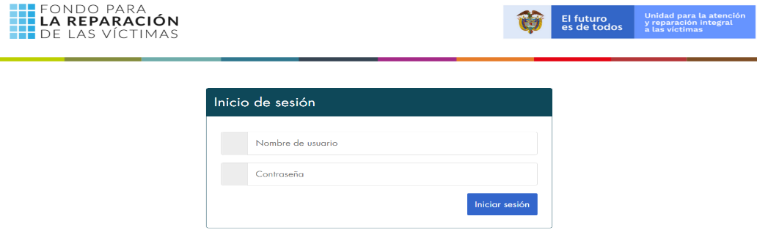

    - REGISTRO DE USUARIO.
Para obtener acceso a la herramienta de administración de bienes se debe solicitar el mismo a través del correo soporte.herramientafrv@unidadvictimas.gov.co, adjuntando el compromiso de confidencialidad el cual debe estar diligenciado y aprobado por el líder del grupo al cual el usuario esté vinculado.
El usuario recibirá en su correo, la confirmación de las credenciales para ingresar a la Herramienta de Administración de Bienes.
Ejemplo:
USUARIO: adriana.delatorre
CONTRASEÑA: Colombia2021

Nota: Esta contraseña debe ser modificada en la Herramienta de Administración de Bienes
CONTRASEÑA
A continuación, se mostrará un cuadro de dialogo con:
• Clave Anterior
• Clave Nueva
• Confirmación Clave
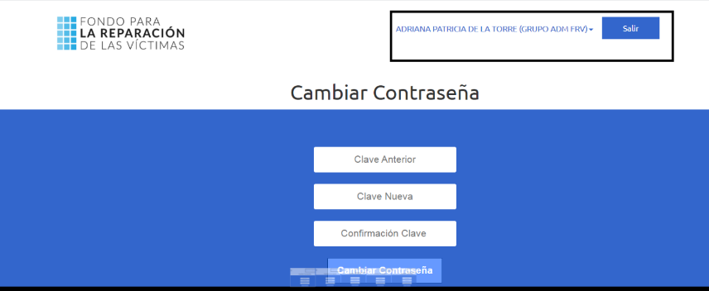
Se debe Seleccionar el cuadro clave anterior, y la contraseña que le fue enviada, para continuar seleccione Clave Nueva, luego la Confirmación de clave, la próxima vez que el usuario se autentique para ingresar en la herramienta deberá utilizar la nueva contraseña.

    - INICIO.
Una vez se inicie sesión en la Herramienta de Administraciones de Bienes, se accedera al visualizador Power By, de rápida interacción, el cual se utiliza principalmente para que la información se pueda actualizar de manera automatizada o manual.
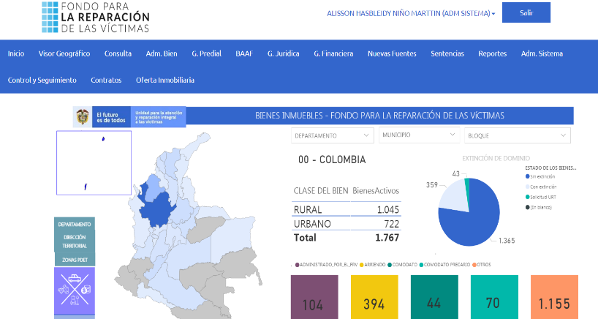

    - MENÚ DE OPCIONES
En la parte superior de la pantalla se visualiza la barra de menú, el esquema funcional (Módulos).
• Inicio
• Visor Geográfico
• Consulta
• Administración Bienes
• Gestión Predial
• BAAF
• Gestión Jurídica
• Gestión Financiera
• Nuevas Fuentes
• Sentencias
• Reportes
• Administración Sistema
• Control y Seguimiento
• Contratos
• Oferta Inmobiliaria

En cada menú cuando hace clic se despliega las opciones que tiene permitidas.

    - VISOR GEOGRÁFICO

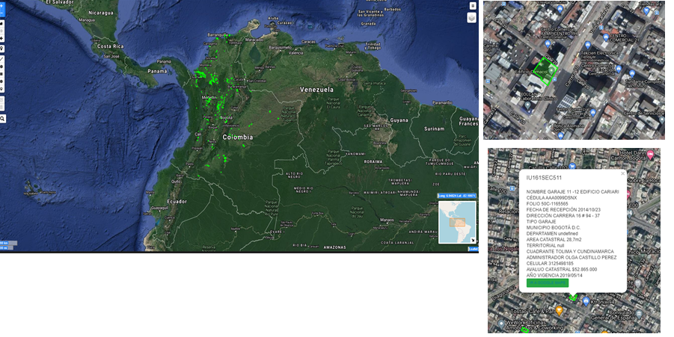
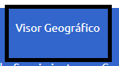
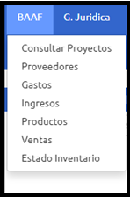
Funciona como base de datos, con información alfanumérico que se encuentro asociada a un identificador común a los objetos gráficos.
Se muestra una pantalla con el mapa para poder buscar la ubicación desplazándose por el mapa. Permite relacionar la caracterización de cada bien inmueble administrado por el Fondo para la reparación de la Víctimas, con una localización geográfica.
    - CONSULTA GENERAL.
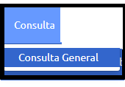
Vista inicial de la herramienta para consulta de los bienes. Esta pantalla nos permite realizar la consulta del bien ingresando los criterios de búsqueda:
- Código,
- Código FRV
- Nombre del bien
- Tipo de Bien
- FMI (Folio Matricula Inmobiliario)
- Postulado
- Bloque
- Estado del bien
- Etapa del bien

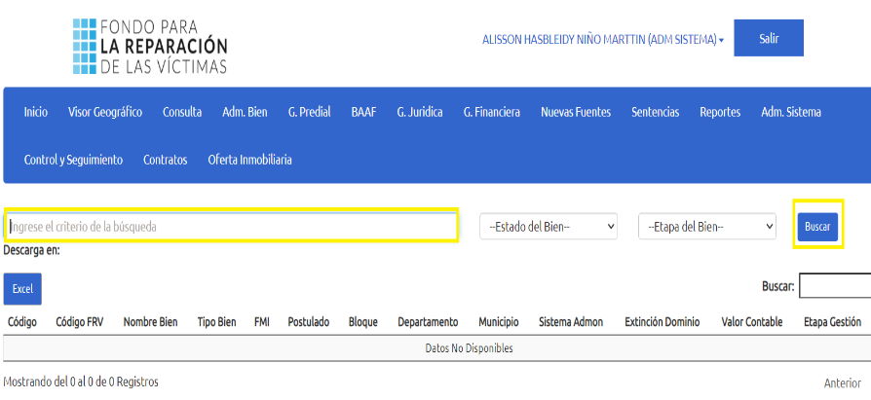

Luego de ingresar los criterios de búsqueda, damos clic en el botón buscar, se visualizará de la siguiente manera:

A continuación, debe hacer clic en el siguiente icono el sistema muestra una pantalla con la orden o el criterio de búsqueda y con la siguiente información de la solicitud:
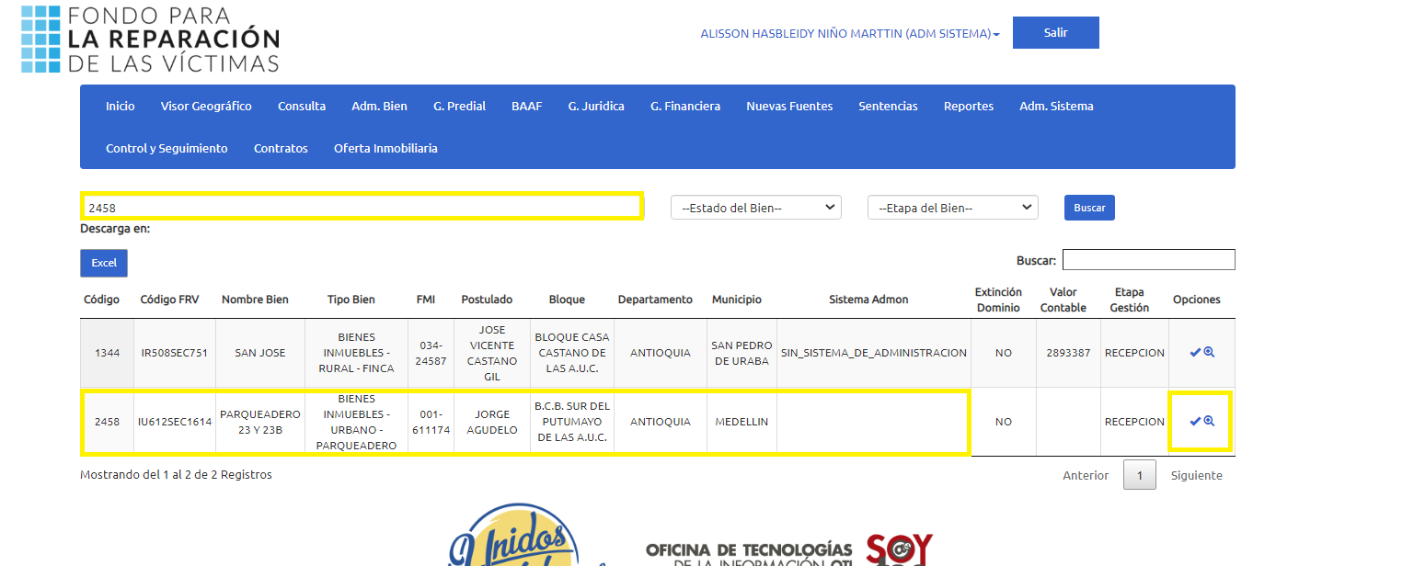

    - INFORMACIÓN BASICA DEL BIEN
En la parte izquierda de la pantalla se visualiza el menú de la información Básica del bien.
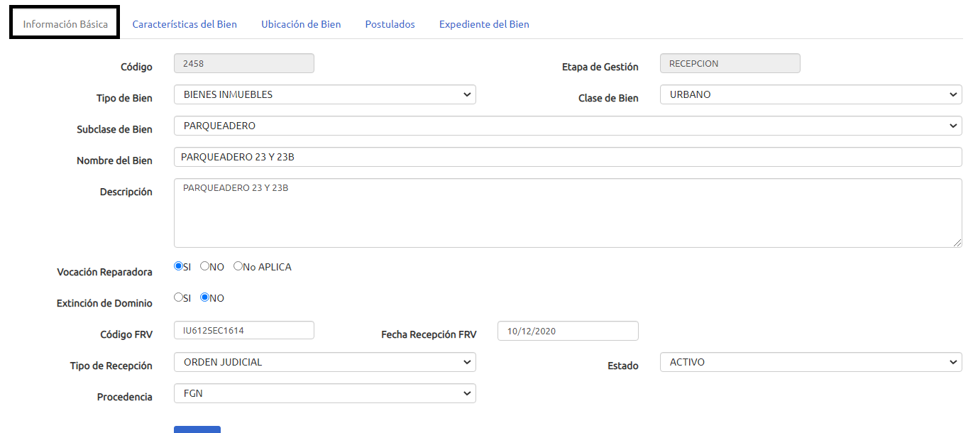

    - CARACTERÍSTICAS ESPECIFICAS
En esta opción se encontrará información más específica del bien, la cual puede ser editada, también permite adjuntar información, para ello debe dar la opción guardar y así visualizar la información (sí cuenta con los permisos para hacerlo), de lo contrario solo puede visualizar la información.
    - UBICACIÓN DEL BIEN
En el menú encontrará detalles de la ubicación del Bien, con la opción de editar o crear la ubicación:
• País
• Departamento
• Municipio
• Dirección
• Barrio
• Corregimiento
• Vereda
• Inspección
• Ubicación Actual

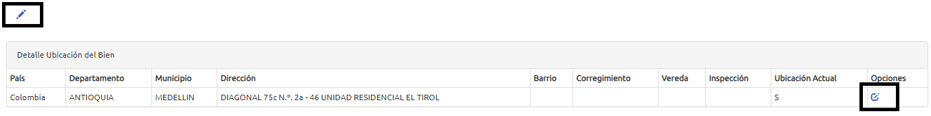
Creación de la ubicación Opción de Editar Información

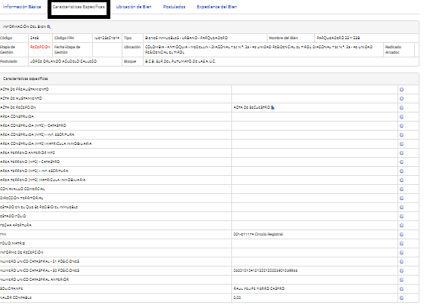
5.7.10 POSTULADOS
En este menú encontrará la información de la persona que es el postulado del bien, encontrará
- Postulado (Nombre)
- Bloque
- Participación

Editar Información Crear Información

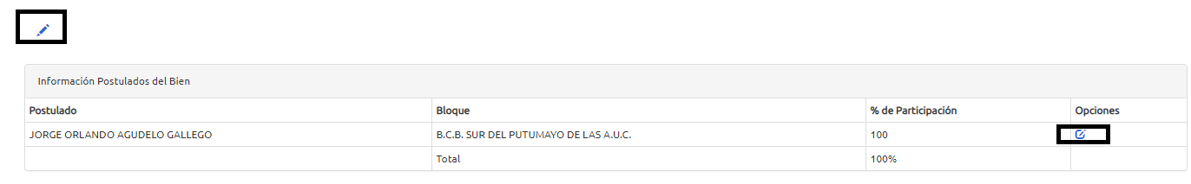
5.7.11 EXPEDIENTE DEL BIEN
En el menú expediente del bien, se encuentra toda la información y documentación perteneciente al bien en consulta:
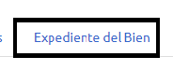

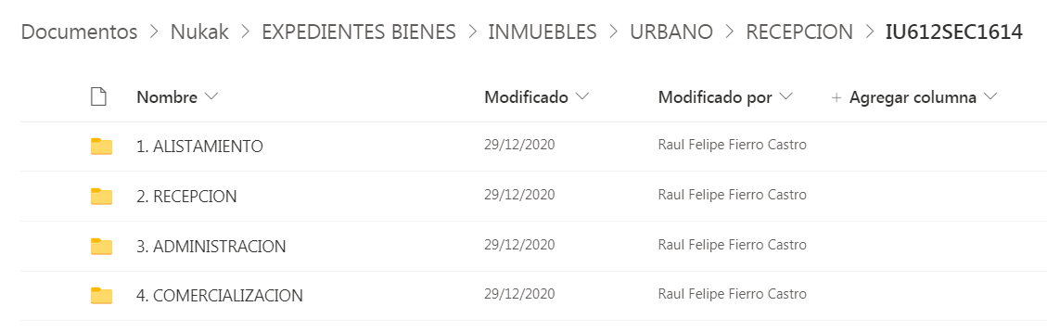

    - ADMINISTRACIÓN DE BIENES
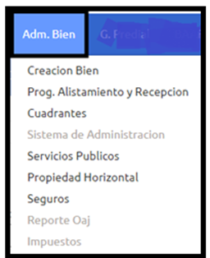
    - GESTION PREDIAL
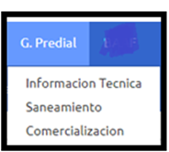
    - BAAF
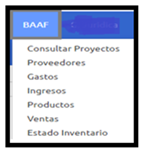
    - GESTION JURIDICA
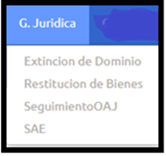
    - GESTION FINANCIERA
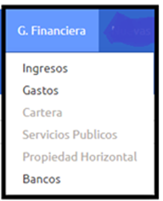

DOCUMENTOS DE REFERENCIA
- MANUAL DE USUARIO HERRAMIENTA ADMINISTRACIÓN DE BIENES DEL FRV.

ANEXOS: N.A

CONTROL DE CAMBIOS

Versión | Fecha | Descripción de la modificación
V1 | 27/07/2021 | Creación del documento.

